ใบงานที่ 7
Tree
วัตถุประสงค์ ศึกษาและเพิ่มทักษะ การจำลองการทำงานของต้นไม้ ดังนี้
การทดลองที่1 ให้ทดลองเขียนโปรแกรมโดยมีโครงสร้างของโหนดด้านล่างนี้ และทําความเข้าใจตามทฤษฎี
typedef struct Node {int Info;
struct Node *Left;
struct Node *Right;
struct Node *Mother;
}TYPE_NODE;
typedef struct Node *TYPE_NODEPTR;
- เขียนเมนูสำหรับโปรแกรมจำลองต้นไม้ โดยมีเมนูดังนี้
- Create Root Node  - Insert Left Node  - Insert Right Node  - Go to Left  - Go to Right | - Go to Mother Node  - Display Current Node  - Pre-Order Traversal  - In-Order Traversal  - Post-Order Traversal
- เขียนฟังก์ชันสร้าง Tree แล้วกำหนดให้ Pointer T ชี้ที่ Root Node เสมอ และทดสอบรันโปรแกรม
- สร้างฟังก์ชั่น DisplayC เพื่อแสดงข้อมูลของโหนดปัจจุบันที่พอยน์เตอร์ชี้อยู่ในต้นไม้
TYPE_NODEPTR CreateNode(int data) {  if (root != NULL) {  printf("The tree already has a root node!\n");  return root;  }  TYPE_NODEPTR newNode = (TYPE_NODEPTR)malloc(sizeof(struct TreeNode));  newNode->data = data;  newNode->left = NULL;  newNode->right = NULL;  newNode->Mother = NULL;  root = newNode;  roottmp = newNode;  printf("Create First Node Successfully!\n");  return root;  } | void Displaytree(TYPE_NODEPTR node){  if (node != NULL) {  Displaytree(node->left);  printf(" %d ->", node->data);  Displaytree(node->right);  }  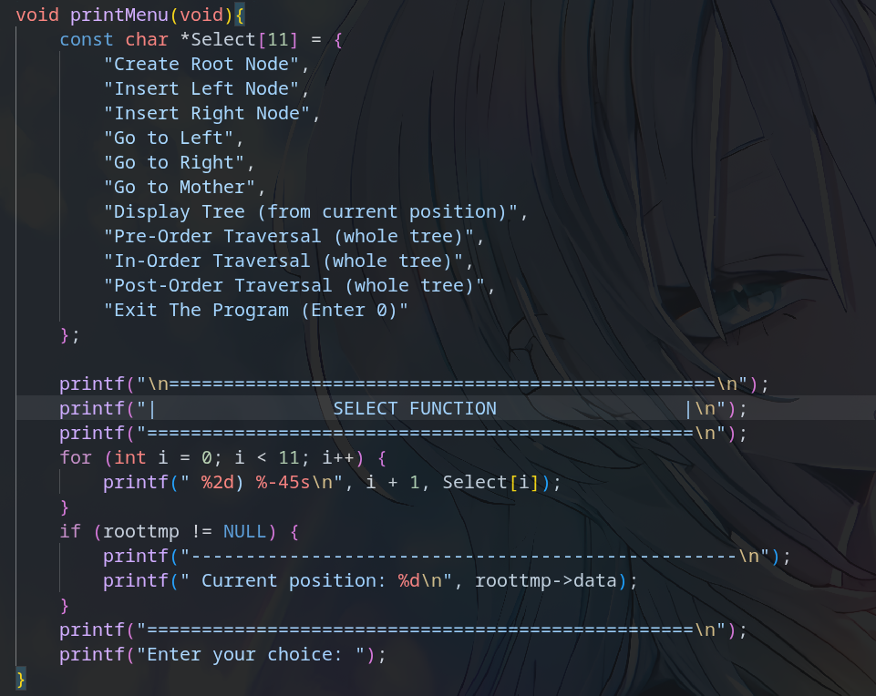  }
การทดลองที่ 2 สร้างฟังก์ชั่น InsertLeft และ InsertRight
1. เขียนฟังก์ชัน InsertLeft เพื่อเพิ่มโหนดลูกทางซ้ายของโหนดที่ พอยน์เตอร์ (P) ชี้อยู่ปัจจุบัน และทดสอบรันโปรแกรม
2. เขียนฟังก์ชัน InsertRightเพื่อเพิ่มโหนดลูกทางขวาของโหนดที่ พอยน์เตอร์ (p) ชี้อยู่ปัจจุบัน และทดสอบรันโปรแกรม

TYPE_NODEPTR insert_left(TYPE_NODEPTR t, int data){  if (t == NULL) {  printf("!! ERROR: no root yet, please create the first node !!\n");  return NULL;  }  if (t->left != NULL) {  printf("(left child already exists: %d)\n", t->left->data);  return t;  }  TYPE_NODEPTR newNode = (TYPE_NODEPTR)malloc(sizeof(struct TreeNode));  newNode->data = data;  newNode->left = NULL;  newNode->right = NULL;  newNode->Mother = t;  t->left = newNode;  roottmp = newNode; // cursor เดินตาม node ที่เพิ่ง insert  return t;  }  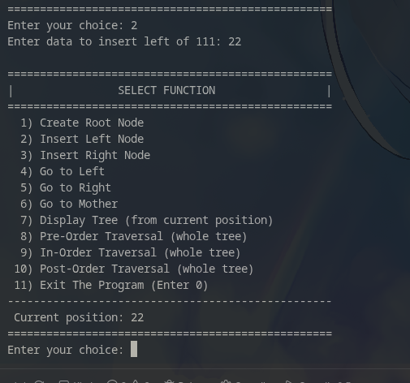 | TYPE_NODEPTR insert_right(TYPE_NODEPTR t, int data){  if (t == NULL) {  printf("!! ERROR: no root yet, please create the first node !!\n");  return NULL;  }  if (t->right != NULL) {  printf("(right child already exists: %d)\n", t->right->data);  return t;  }  TYPE_NODEPTR newNode = (TYPE_NODEPTR)malloc(sizeof(struct TreeNode));  newNode->data = data;  newNode->left = NULL;  newNode->right = NULL;  newNode->Mother = t;  t->right = newNode;  roottmp = newNode; // cursor เดินตาม node ที่เพิ่ง insert  return t;  }  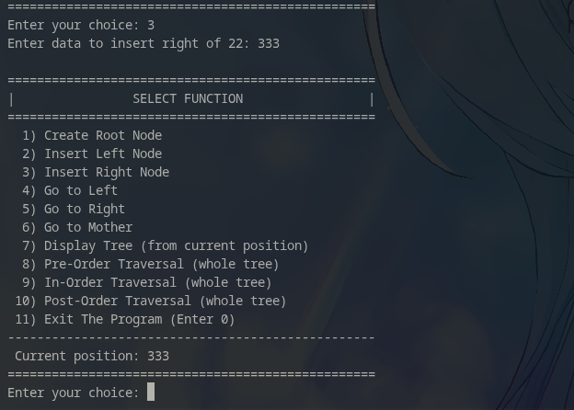

การทดลองที่ 3 สร้างฟังก์ชันในการท่องเข้าไปในต้นไม้ 3 รูปแบบ
- PreOrder – แบบก่อนลำดับ ( Root – Left – Right)
- InOrder – แบบตามลำดับ (Left - Root – Right)
- PostOrder – แบบหลังลำดับ (Left – Right - Root)
void preOrderTraversal(TYPE_NODEPTR node) {  if (node != NULL) {  printf(" %d ->", node->data);  preOrderTraversal(node->left);  preOrderTraversal(node->right);  }  } | void inorderTraversal(TYPE_NODEPTR node) {  if (node != NULL) {  inorderTraversal(node->left);  printf(" %d ->", node->data);  inorderTraversal(node->right);  }  } | void postOrderTraversal(TYPE_NODEPTR node) {  if (node != NULL) {  postOrderTraversal(node->left);  postOrderTraversal(node->right);  printf(" %d ->", node->data);  }  }

การทดลองที่ 4 ทดลองรันโปรแกรมลักษณะตามด้านล่างนี้ แล้วตรวจสอบผลลัพธ์ด้านขวา
InsertLeft(P,4); InOrder(T); printf(“\n”);  InsertRight(P,12); InOrder(T); printf(“\n”);  P=GotoLeft(P);  InsertLeft(P,2); InOrder(T); printf(“\n”);  InsertRight(P,6); InOrder(T); printf(“\n”);  P=GotoMother(P);  P=GotoRight(P);  InsertLeft(P,10); InOrder(T); printf(“\n”);  InsertRight(P,14); InOrder(T); printf(“\n”); | ------- 7 -----  8  4 8  4 8 12  2 4 8 12  2 4 6 8 12  2 4 6 8 10 12  2 4 6 8 10 12 14

